**Gestión de Tiempo**



**Realizado por:**

|  |  |  |
| --- | --- | --- |
| **Persona** | **Rol** | **Código Uniandes** |
| Carlos Ernesto González Vargas | Líder del Grupo | 200819123 |
| Sandra Milena Gómez Ríos | Líder de Planeación | 201110951 |
| Andrés Mauricio Erazo Benavides | Líder de Soporte | 201110949 |
| David Pérez Chibuque | Líder de Calidad | 201117818 |
| Willian Alejandro Idrobo Luna | Líder de Desarrollo | 201110544 |
| Erik Fernando Arcos Franco | Líder de Desarrollo | 201110856 |

**Control de versiones**

|  |  |  |  |
| --- | --- | --- | --- |
| **Versión** | **Fecha** | **Autor** | **Descripción del Cambio** |
| 1.00 | Abril 30 de 2011 | Ingenium | Creación del documento |
|  |  |  |  |
|  |  |  |  |
|  |  |  |  |

 

**Contenido**

Pag.

**1.** **Gestión de TIEMPO - JWD CONSULTING** 3

**1.1.** Diagrama de Gantt 3

**1.2.** Diagrama de red 3

**1.3.** Documentación de supuestos 3

**1.4.** Interpretación resultados 3

**2.** **Gestión de riesgos – ALCANCE DEL PROYECTO** 4

**2.1.** **Eventos de riesgos “Black Swans”** 4

**2.2.** **Riesgos adicionales de alcance** 4

**2.3.** **Matriz de probabilidad e impacto para los 10 riesgos adicionales de alcance** 5

**3.** **Referencias** 6

**Gestión de Tiempo**

1. **Gestión de TIEMPO - JWD CONSULTING**
   1. Diagrama de Gantt

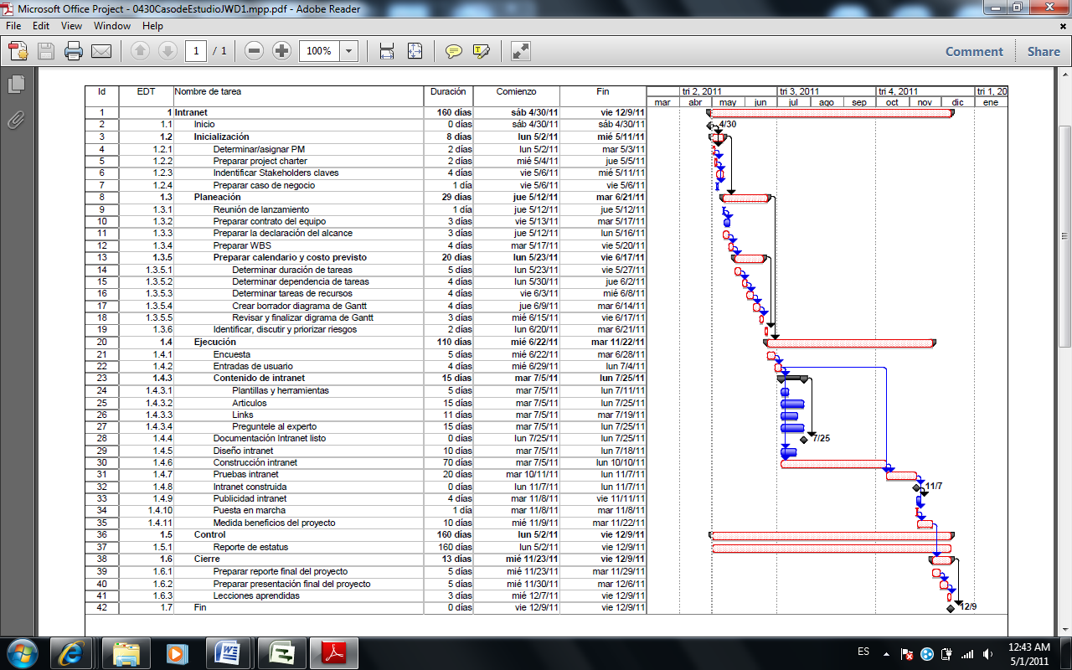

* 1. Diagrama de red

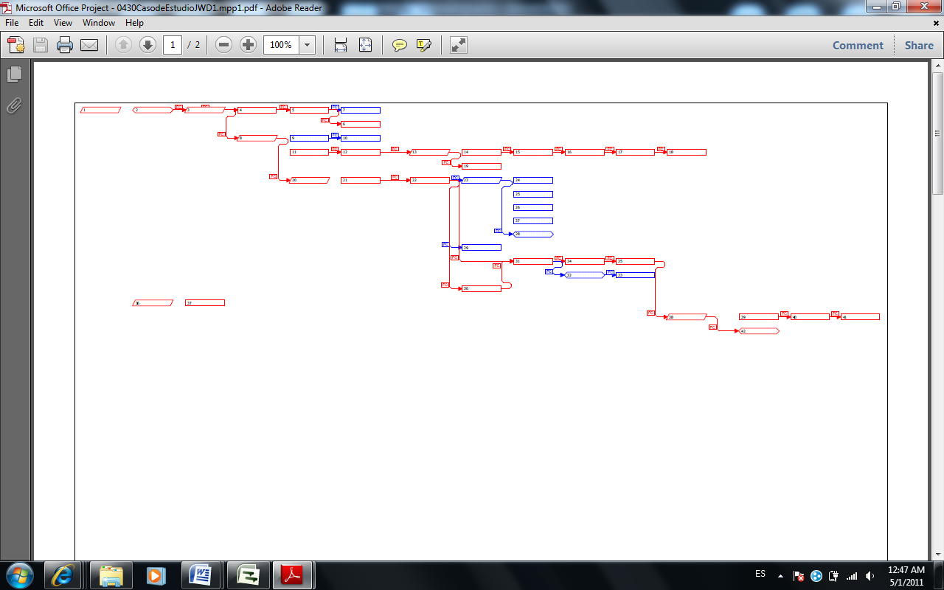

* 1. Documentación de supuestos
* Las funcionalidades “Ask the Expert” y “User Request for Articles” se considera que se pueden realizar por el departamento de IT.
* Durante la determinación de la duración de las actividades se consideró a todo el grupo del proyecto como un solo recurso, se simplifico el problema debido a la falta de información detallada de los recursos de las actividades, además de garantizar el recurso para la ejecución de manera interna. Se definió el proyecto basados en la duración de las actividades y no bajo el trabajo en horas de cada actividad.
* Se asume que no hay limitación de recurso y solo se consideran relaciones internas, es decir las asociadas a la naturaleza de las actividades.
* Se considera ciento ochenta (180) días lo equivalente a seis meses, como tiempo límite para la ejecución del proyecto, sin embargo en el diagrama se presentan las duraciones establecidas como esperadas y no basadas en este límite.
* Se considera que las actividades que se presentan consideran la totalidad de actividades del proyecto, además de considerar una actividad de control que es llevada durante todo el tiempo en el proyecto.
  1. Interpretación resultados

Se puede concluir que bajo las condiciones establecidas, la duración de la ruta crítica son ciento sesenta (160) días calendario, lo que representa el menor tiempo necesario para la finalización del proyecto, veinte (20) días menos que el límite establecido.

Ruta crítica

Según el diagrama de red podemos ver que la ruta crítica es representada por las siguientes actividades

**Ruta critica 1**

* + Inicialización
    - Determinar/asignar PM
    - Preparar project charter
    - Indentificar Stakeholders claves
  + Planeación
    - Preparar la declaración del alcance
    - Preparar WBS
    - Preparar calendario y costo previsto
      * Determinar duración de tareas
      * Determinar dependencia de tareas
      * Determinar tareas de recursos
      * Crear borrador diagrama de Gantt
      * Revisar y finalizar digrama de Gantt
      * "Identificar, discutir y priorizar riesgos"
  + Ejecución
    - Encuesta
    - Entradas de usuario
    - Construcción intranet
    - Pruebas intranet
    - Puesta en marcha
    - Medida beneficios del proyecto
  + Cierre
    - Preparar reporte final del proyecto
    - Preparar presentación final del proyecto
    - Lecciones aprendidas

**Ruta critica 2**

* + Control
    - Reporte de estatus

El proyecto presenta a simple vista dos rutas críticas, una con un conjunto de actividades en cada etapa del proyecto (Inicialización, Planeación, Ejecución, Cierre), y una más para las actividades de la etapa de control, sin embargo las segunda ruta no es interpretada como actividades con holgura cero que afectan directamente la duración de ejecución del proyecto, sino como una gran actividad que se debe ejecutar a lo largo del proyecto.

En la ruta critica se visualiza cuales actividades se tienen en cuenta para que el proyecto no sufra atrasos, en la primera fase iniciación solo existe una actividad no critica, la preparación del caso de negocio. En la fase de planeación de nuevo la mayoría de actividades se encuentran dentro de la ruta critica, dejando por fuera solo la preparación de contratos y la reunión de lanzamiento, que parece deberían estar enlazadas a las demás actividades de una manera diferente. En la fase de ejecución las actividades que no hacen parte de la ruta crítica son aquellas relacionadas al contenido de internet, además que no están relacionadas entre sí. Finalmente en la fase de cierre todas la actividades resultan críticas.

Para el caso JWD se desarrollo un cronograma que resulta con actividades relacionadas en su mayoría linealmente, lo que incluye a gran cantidad de ellas dentro de la ruta critica, además se puede revisar la naturaleza de las mismas para mejorar el diagrama con ejecución en paralelo y validar las relaciones ya establecidas. Con los recursos establecidos puede tenerse una certeza mayor de la manera en la que deben enlazarse las actividades, cual puede llegar a ser la duración mínima del proyecto y que cambio puede obtenerse en cuanto a tiempo y costo con la aplicación de herramientas de optimización de cronograma, con la información disponible esta es una buena aproximación en la cual basarse.

Conociendo el tiempo esperado de 180 días y la estimación realizada de 160 se puede aplicar un buffer al proyecto y trabajar con el en su ejecución.

Hitos principales

Teniendo en cuenta los criterios SMART, se definieron los siguientes hitos para el grupo de procesos de ejecución

* + Documentación intranet
  + Intranet construida

Cuando se incluyen estos hitos en el cronograma, se visualiza que la documentación de internet, muestra la finalización de un grupo grande de actividades en la ejecución pero no hace parte de la ruta critica, mientras que el hito de intranet construida, además de hacer parte de la ruta critica, establece un punto importante, en el que el proyecto está a punto de alcanzar su finalización.

1. **Gestión de riesgos – ALCANCE DEL PROYECTO**

Después de analizar los riesgos Black Swans, los riesgos adicionales y teniendo en cuenta el proyecto que se realiza en la especialización, se seleccionaron 10 riesgos Black Swans y 10 riesgos adicionales. Adicionalmente, se realiza la matriz de probabilidad e impacto para los 10 riesgos adicionales (los black swans por definición son de baja probabilidad y alto impacto).

* 1. **Eventos de riesgos “Black Swans”**

|  |  |
| --- | --- |
| Número | Riesgo |
| R1 | Los usuarios finales estaban poco involucrados en la definición del nuevo sistema |
| R2 | Los requerimientos fueron entendidos de manera diferente por stakeholders claves |
| R3 | Falta de consenso en las especificaciones resultó en ajustes tardíos al proyecto. |
| R4 | Nueva tecnología se introdujo tarde en el proyecto |
| R5 | El equipo del proyecto acordó nuevos requerimientos, los cuales resultaron ser imposibles. |
| R6 | Cambio tardío requirió nuevo hardware y una segunda fase |
| R7 | El sistema que se desarrolla tiene 20% de defectos mayores y el 80% adicional son problemas que requieren ser reparados. |
| R8 | En pruebas de aceptación, un error fatal envió de nuevo el entregable a desarrollo. |
| R9 | Durante pruebas unitarias, problemas de performance surgieron con volúmenes de carga. |
| R10 | El servidor se daño con 4 meses de información, nadie hizo backups, lo que requiere configurar todo nuevamente. |

* 1. **Riesgos adicionales de alcance**

|  |  |
| --- | --- |
| Número | Riesgo |
| R11 | Problemas de conversión de datos hicieron que la implementación de un nuevo sistema dependiera de reingreso de datos manual. |
| R12 | Los procesos fueron cambiados y se hicieron más complejos tarde en el proyecto. |
| R13 | Un componente crítico se rompió debido a que el empaquetamiento para él era muy débil para soportar el estress de un envío estándar. |
| R14 | Pruebas de hardware, no funcionaron, asi que todas las pruebas deben hacerse manualmente |
| R15 | Se encontró que una aplicación necesita su propio servidor, lo que causa un retraso por la instalación |
| R16 | La base de datos diseñada cambió, requiriendo más recursos y causando demoras. |
| R17 | Todos los componentes individuales pasaron sus pruebas, pero el sistema integrado falló. |
| R18 | Un problema con volumenes de transacción que no se detectó en pruebas apareció en producción. |
| R19 | el equipo de desarrollo malinterpretó algunos requerimientos. |
| R20 | Errores se reportaron en pruebas de usuario final que debieron ser capturados más temprano por QA. |

* 1. **Matriz de probabilidad e impacto para los 10 riesgos adicionales de alcance**

|  |  |  |  |  |
| --- | --- | --- | --- | --- |
|  |  |  |  |  |
| PROBABILIDAD | **ALTO** |  |  | R17 |
|  |  | R19 |
|  | R15 | R29 |
| **MEDIO** |  |  | R12 |
|  |  | R13 |
|  |  | R16 |
| **BAJO** |  | R11 | R14 |
|  |  | **BAJO** | **MEDIO** | **ALTO** |
|  | **IMPACTO** | | | |

1. **Referencias**

Guía para determinación de riesgos

http://alarcos.inf-cr.uclm.es/doc/pgsi/doc/teo/7/pgsi-t7.pdf

THE PERIL DATABASE - Project Scope Risk